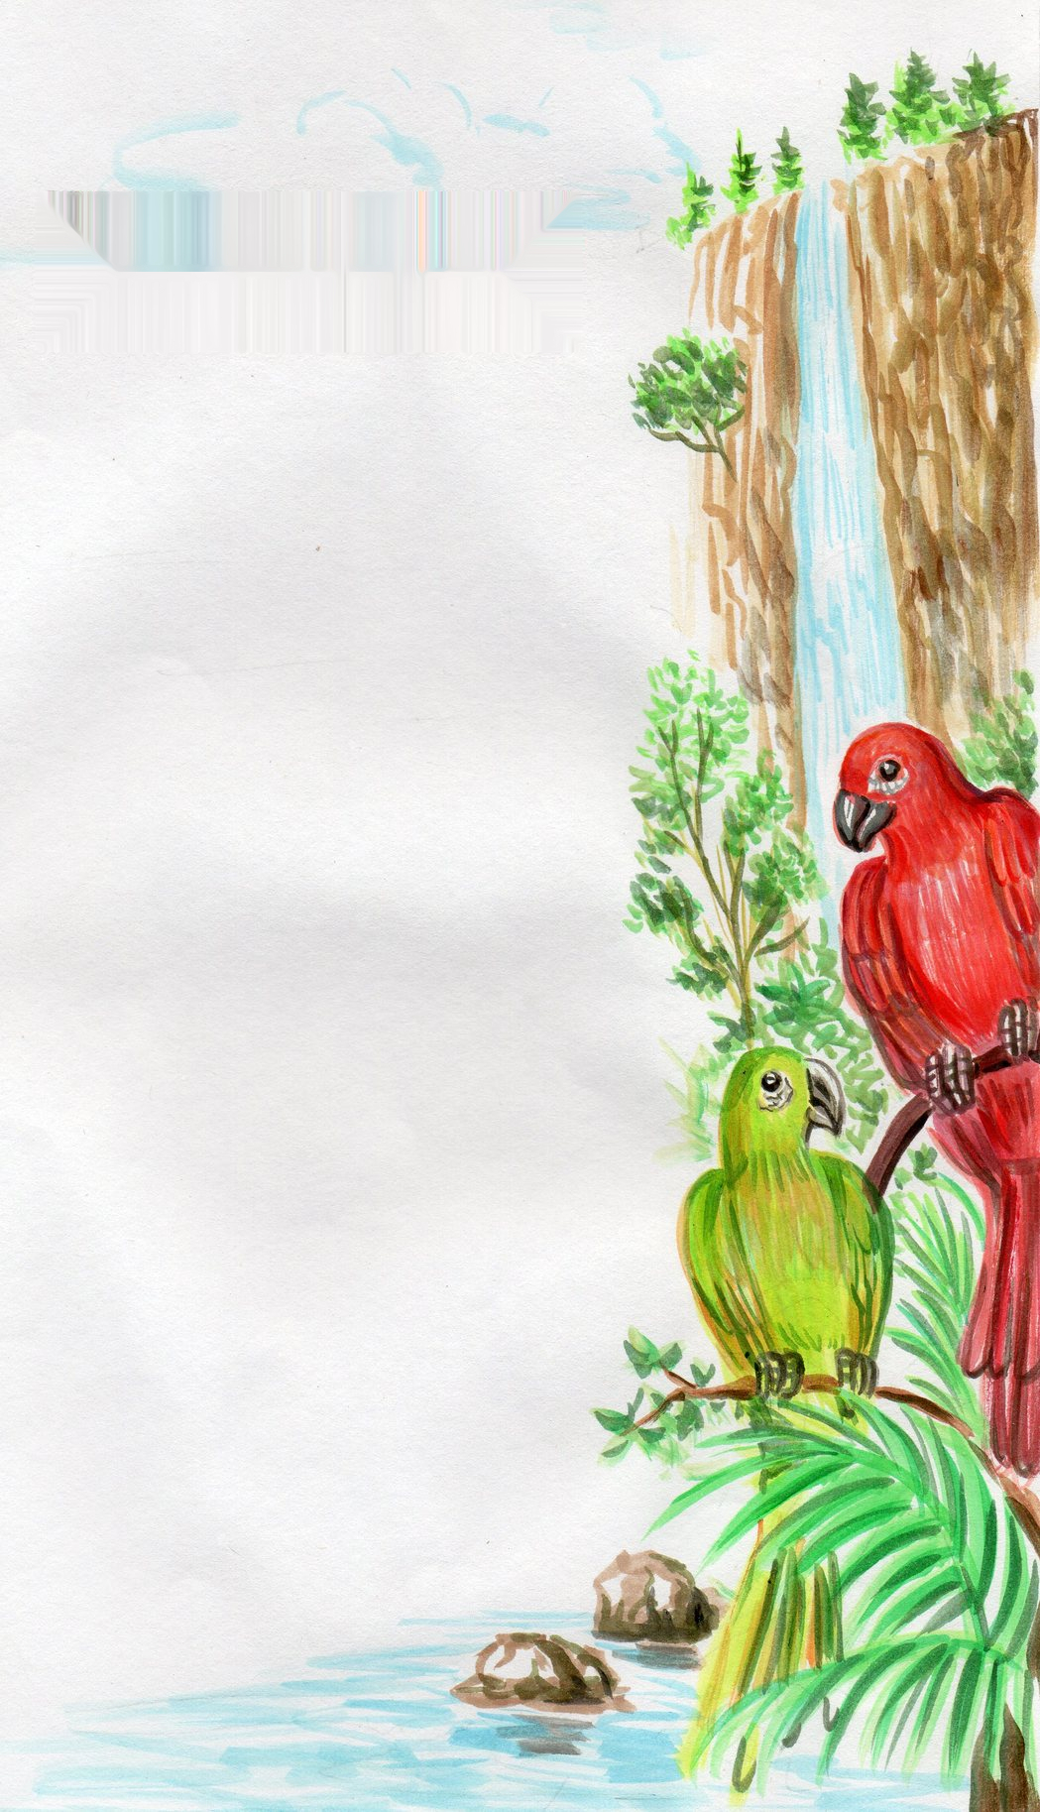

Coleslaw P 70

Chef Salad P 220